今日动态 2026.1.5
晨间来园篇：
今天孩子们来园后能够自主进行签到，并在进班前进行再次晨检，最近传染病较多，请各位家长注意健康防护！
区域游戏篇：
孩子们在区域游戏中能与同伴有效互动，在游戏中的问题和困难能主动寻求解决办法，很棒哦！
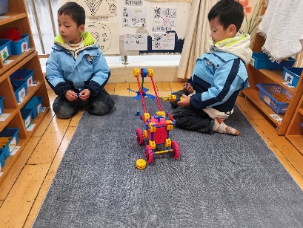 | 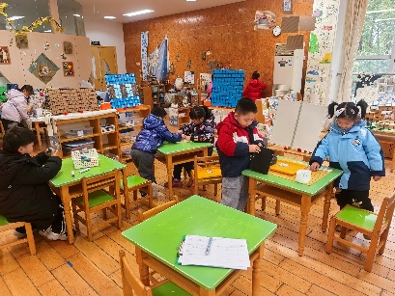 | 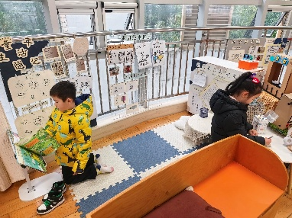
万能工匠区：自由拼搭 | 益智区：走棋游戏 | 阅读区：绘本阅读
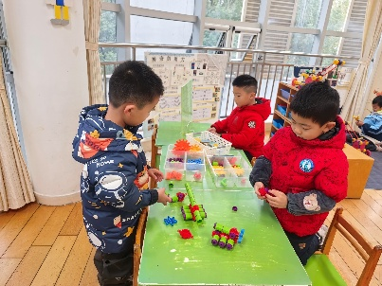 | 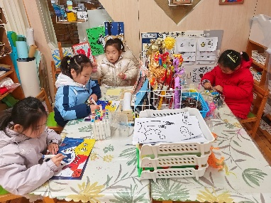 | 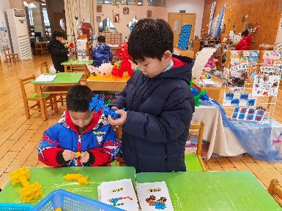
科探区：小球扑通、轨道游戏 | 美工区：绘画、折纸、彩泥 | 桌面建构：运动小人
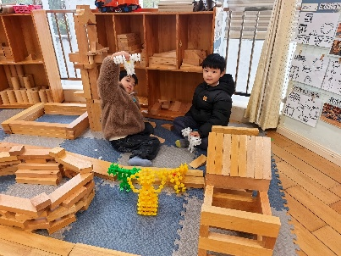 | 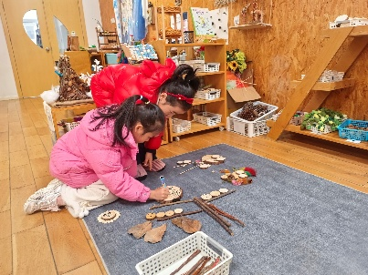
地面建构：体育场 | 自然拼搭
户外游戏篇:
今天户外较冷，我们在音体室进行了跳绳练习。
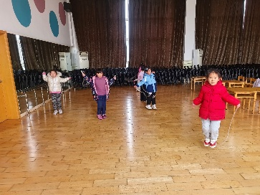 | 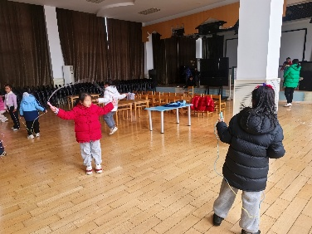 | 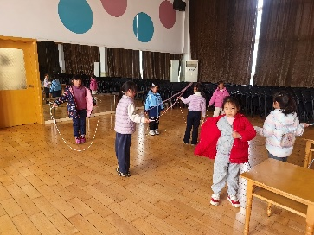
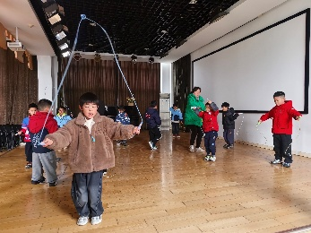 | 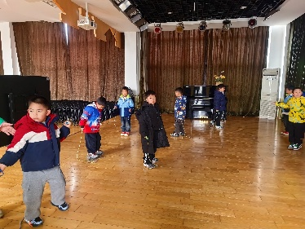 | 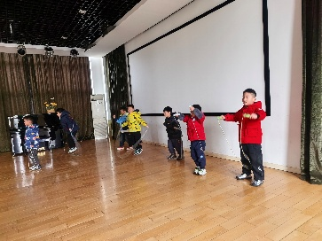
集体活动篇：健康《动一动》
人的身体会动，是由于各部位的关节在活动。孩子们爱动爱探索，这是他们的天性。为了满足孩子的探索兴趣及表现的需要，结合幼儿健康领域的目标，从幼儿感兴趣的活动入手，预设了本次活动。活动中，将音乐和健康有机地融合在一起，幼儿通过自主的探索活动，发现身体会动的部位。活动旨在通过孩子来寻找收集资料认识自己的身体，懂得活动能使我们的身体更灵活，从中也促进孩子之间的相互交往，增进与同伴之间的情感交流。
何安瑾、王兴诚、靳一哲、龚奕欣、李若伊、黄铭宇、肖茗皓、卢文汐、张雨歆、董奂廷、粱礼煊、吴颀、夏我杺、蔡铭泽、蔡铭豪、范子期、程梓轩、孙明祺、衣佳欢、徐菲梵、陈语垚、季千予能在游戏中感知和发现身体中会动的部位，激发探索身体的兴趣，懂得一些保护自己身体的正确做法。
生活活动篇：
1.点心情况
今天的上午点心是牛奶、饼干和坚果。
下午点心是三鲜烧麦和酸奶，水果是梨子和波罗蜜。
2.午餐情况
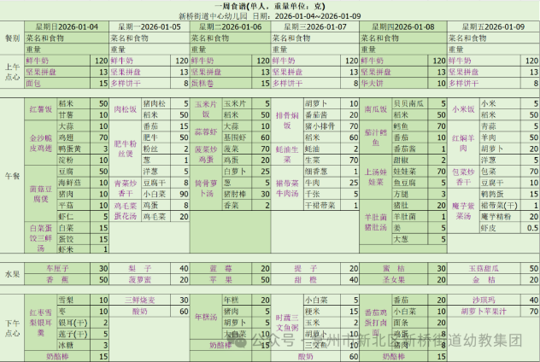
午餐是肉松饭、肥牛粉丝煲、青菜炒香干和鸡毛菜蛋花汤，孩子们能根据自己的情况盛相应分量的食物，但是个别小朋友存在盛过少的食物的情况，需要老师提醒，请家长同步关注！正值换季，如有孩子过季敏感饮食上有忌口的请及时告知班级老师哦！
3.午睡情况
今天大部分小朋友能在12：50前入睡，大部分孩子都能入睡，非常棒哦！

家长寄语：
1️.现在甲流高发，请做好预防措施，保障幼儿健康！
2.动态上的照片，仅作为老师观察时的随拍，并不是所有孩子的照片都会呈现，家长可重点关注孩子的各项能力发展情况。

